根据新修订的《中华人民共和国政府信息公开条例》、《国务院办公厅政府信息与政务公开办公室关于政府信息公开工作年度报告有关事项的通知》（国办公开办函〔2019〕60号）和省、枣庄市有关工作要求，编制本报告并向社会公开。全文包括2023年政府信息公开工作要点落实情况，主动公开政府信息情况，依申请公开情况，政府信息公开行政复议、行政诉讼和投诉情况，存在的主要问题及改进措施等。报告所列数据的统计时限自2023年1月1日至2023年12月31日。本报告全文在山亭区政府网站（http://www.shanting.gov.cn/）,“政府信息公开年度报告”专栏公布。如对本报告有疑问，可与山亭区人力资源和社会保障局联系（地址:山亭区府前路西山兴邻里广场2楼B-E区，邮编：277200，电话：0632-8855277，传真：0632-8855277） 。
一、总体情况
山亭区人力资源和社会保障局认真贯彻落实《中华人民共和国政府信息公开条例》、《山东省政府信息公开办法》等相关文件精神，坚持打造品质人社，提高政府信息公开工作质量和水平，不断拓展主动公开内容，依法依规做好主动公开工作。
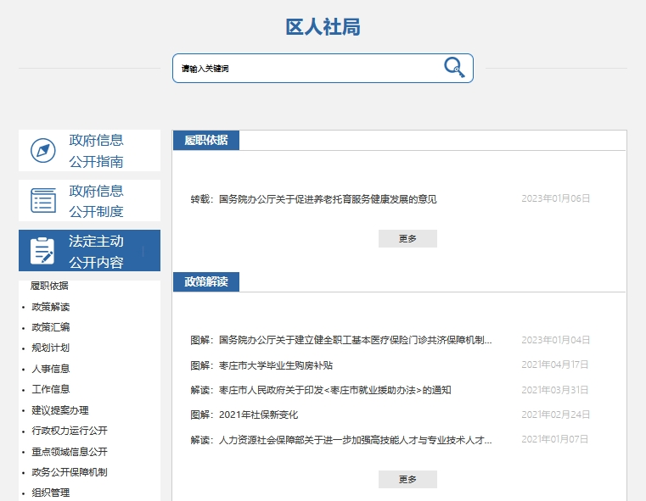
（一）主动公开方面
2023年，我局在政府信息公开网站及时主动公开各类政府信息165条，公开内容主要包括机构职能、部门领导及分工；政策解读；公示、公告、通知、部门业务信息；法规规章、部门文件；财政预算、决算信息；人事任免、公务员考录、事业单位招考；处罚强制信息；工作动态、重要会议、政务要闻、职业资格事项清单；行政权力运行公开、重点领域信息公开、政策解读与回应和国家有关规定应当主动公开的其他政府信息，同时，在局“山亭区人力资源和社会保障局”微信公众号发表公告。
（二）依申请公开
收到和处理政府信息公开申请情况：
2023年共受理政府信息公开申请0件，答复政府信息公开申请0件。
收费和减免情况：
根据财政部、国家发展改革委联合印发的《关于清理规范一批行政事业性收费有关政策的通知》规定，本年度依申请公开政府信息未收取任何费用，包括：检索费、复制费（含案卷材料复制费）、邮寄费。
政府信息公开行政复议、行政诉讼情况：
2023年，因政府信息公开被申请行政复议0件，因公民、法人和其他组织认为行政机关政府信息公开工作具体行政行为侵犯其合法权益，提起行政诉讼0件，维护了区人社局依法行政、公开透明的良好形象。
（三）政府信息管理
局党组高度重视政务公开工作，健全完善工作机制，形成“主要领导亲自部署，分管领导具体抓，各责任股室协调配合”的工作机制，同时安排专人负责政务公开联络，并按要求及时将政务公开机构人员调整情况报区政府政务公开办。信息发布严格落实信息发布三审制度，落实“涉密不上网、上网不涉密”的要求，做好个人信息隐私保护，加强信息公开监督检查，及时更正不规范、不正确的信息内容，确保所发布信息及时、规范、正确。
（四）平台建设方面
严格执行《政府信息公开条例》，有效发挥山亭区人民政府门户网站信息公开第一平台作用。
一是在局门户网站开设专栏，分门别类发布有关的政策法规、审批流程和工作动态；
二是将重点领域的政府信息，在政府信息公开平台上重点公开；
三是利用“山亭区人力资源和社会保障局”微信公众号，将人社领域的通知公告、重要活动、招聘信息、政策解读等对公众开放，主动接受社会各界和广大人民群众的监督。同时为群众提供求职招聘、稳岗返还网办流程、社保卡进度查询、毕业生档案查询、职业培训网络平台、社保查询等多项服务。
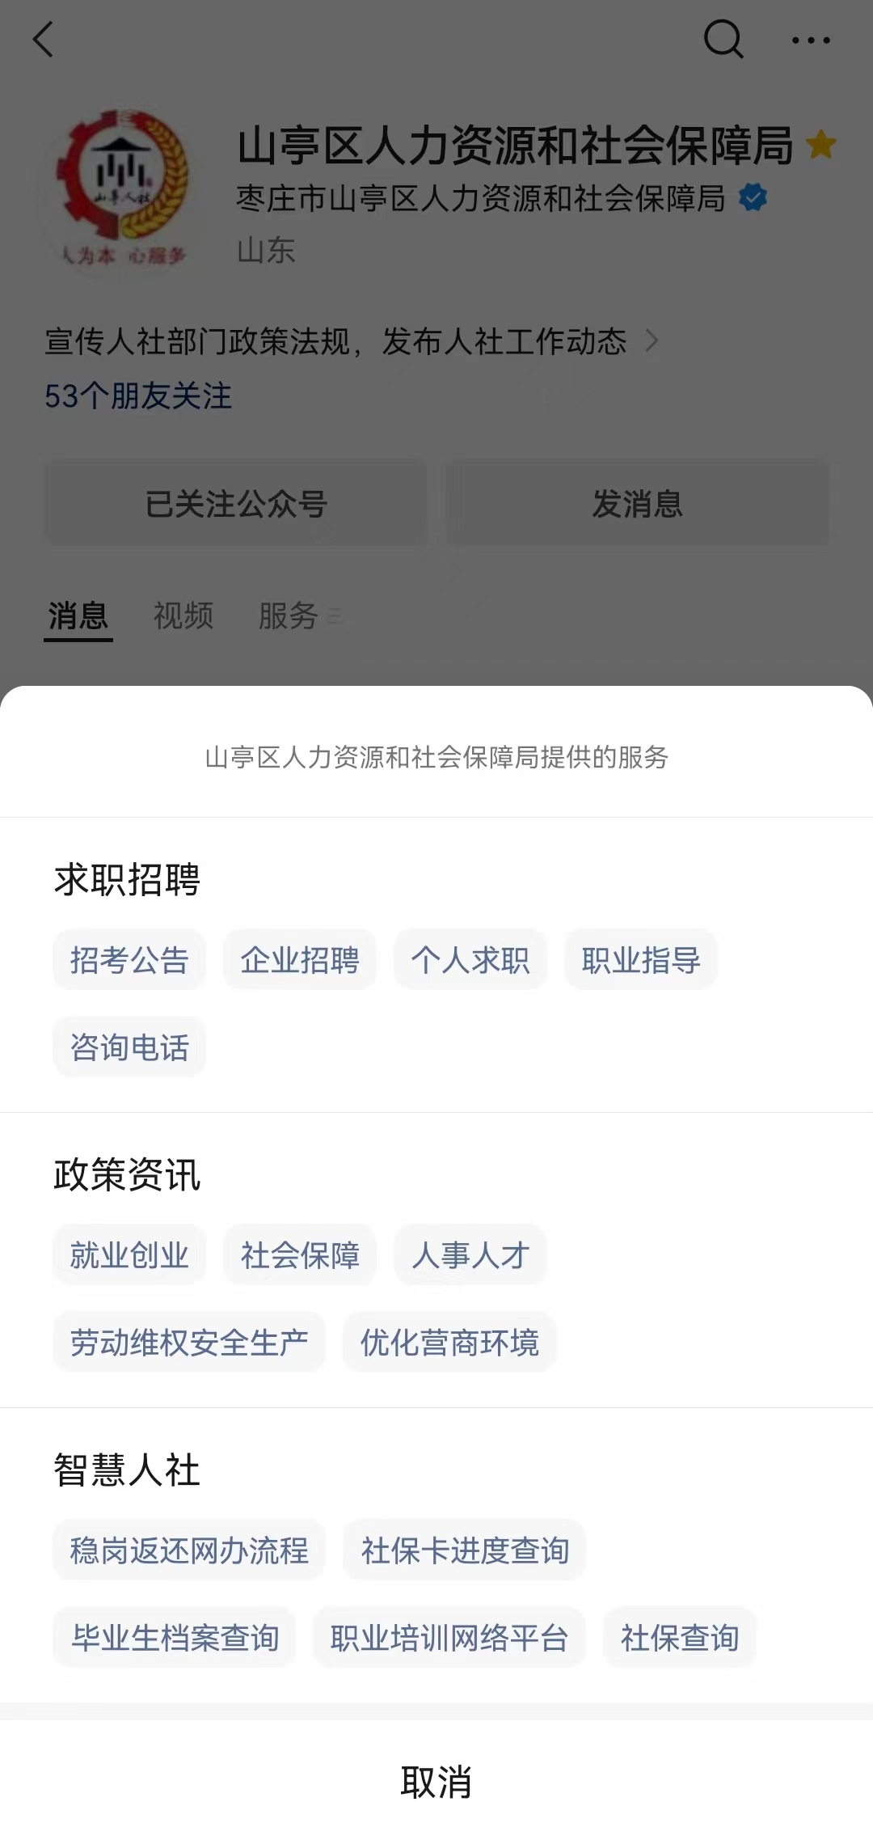
（五）监督保障方面
本单位政务公开牵头科室为信息中心，工作人员为分管负责人陈广明主任和科员汤振东，办公电话：0632-8818618。
一是完善考核机制。将政府信息公开工作情况与机关绩效考核相结合，按照职能分工，强化具体责任，推进工作落实，提高工作效率。
二是抓好业务培训工作。就政务信息类型、公开流程、公开信息热点、反馈材料制作等方面进行专题培训，有效提升了政务公开工作人员业务水平，夯实业务基础；
三是接受社会监督反馈。
二、主动公开政府信息情况
第二十条第（一）项
信息内容 | 本年制发件数 | 本年废止件数 | 现行有效件数
规章 | 0 | 0 | 0
行政规范性文件 | 0 | 0 | 0
第二十条第（五）项
信息内容 | 本年处理决定数量
行政许可 | 0
第二十条第（六）项
信息内容 | 本年处理决定数量
行政处罚 | 3
行政强制 | 0
第二十条第（八）项
信息内容 | 本年收费金额（单位：万元）
行政事业性收费 | 0
三、收到和处理政府信息公开申请情况
（本列数据的勾稽关系为：第一项加第二项之和，  等于第三项加第四项之和） |  |  | 申请人情况
 |  |  | 自然人 | 法人或其他组织 |  |  |  |  | 总计
 |  |  | 自然人 | 商业企业 | 科研机构 | 社会公益组织 | 法律服务机构 | 其他 | 总计
一、本年新收政府信息公开申请数量 |  |  | 0 | 0 | 0 | 0 | 0 | 0 | 0
二、上年结转政府信息公开申请数量 |  |  | 0 | 0 | 0 | 0 | 0 | 0 | 0
三、本年度办理结果 | （一）予以公开 |  | 0 | 0 | 0 | 0 | 0 | 0 | 0
三、本年度办理结果 | （二）部分公开（区分处理的，只计这一情形，不计其他情形） |  | 0 | 0 | 0 | 0 | 0 | 0 | 0
三、本年度办理结果 | （三）不予公开 | 1.属于国家秘密 | 0 | 0 | 0 | 0 | 0 | 0 | 0
三、本年度办理结果 | （三）不予公开 | 2.其他法律行政法规禁止公开 | 0 | 0 | 0 | 0 | 0 | 0 | 0
三、本年度办理结果 | （三）不予公开 | 3.危及“三安全一稳定” | 0 | 0 | 0 | 0 | 0 | 0 | 0
三、本年度办理结果 | （三）不予公开 | 4.保护第三方合法权益 | 0 | 0 | 0 | 0 | 0 | 0 | 0
三、本年度办理结果 | （三）不予公开 | 5.属于三类内部事务信息 | 0 | 0 | 0 | 0 | 0 | 0 | 0
三、本年度办理结果 | （三）不予公开 | 6.属于四类过程性信息 | 0 | 0 | 0 | 0 | 0 | 0 | 0
三、本年度办理结果 | （三）不予公开 | 7.属于行政执法案卷 | 0 | 0 | 0 | 0 | 0 | 0 | 0
三、本年度办理结果 | （三）不予公开 | 8.属于行政查询事项 | 0 | 0 | 0 | 0 | 0 | 0 | 0
三、本年度办理结果 | （四）无法提供 | 1.本机关不掌握相关政府信息 | 0 | 0 | 0 | 0 | 0 | 0 | 0
三、本年度办理结果 | （四）无法提供 | 2.没有现成信息需要另行制作 | 0 | 0 | 0 | 0 | 0 | 0 | 0
三、本年度办理结果 | （四）无法提供 | 3.补正后申请内容仍不明确 | 0 | 0 | 0 | 0 | 0 | 0 | 0
三、本年度办理结果 | （五）不予处理 | 1.信访举报投诉类申请 | 0 | 0 | 0 | 0 | 0 | 0 | 0
三、本年度办理结果 | （五）不予处理 | 2.重复申请 | 0 | 0 | 0 | 0 | 0 | 0 | 0
三、本年度办理结果 | （五）不予处理 | 3.要求提供公开出版物 | 0 | 0 | 0 | 0 | 0 | 0 | 0
三、本年度办理结果 | （五）不予处理 | 4.无正当理由大量反复申请 | 0 | 0 | 0 | 0 | 0 | 0 | 0
三、本年度办理结果 | （五）不予处理 | 5.要求行政机关确认或重新  出具已获取信息 | 0 | 0 | 0 | 0 | 0 | 0 | 0
三、本年度办理结果 | （六）其他处理 | 1.申请人无正当理由逾期不补正、行政机关不再处理其政府信息公开申请 | 0 | 0 | 0 | 0 | 0 | 0 | 0
三、本年度办理结果 | （六）其他处理 | 2.申请人逾期未按收费通知要求缴纳费用、行政机关不再处理其政府信息公开申请 | 0 | 0 | 0 | 0 | 0 | 0 | 0
三、本年度办理结果 | （六）其他处理 | 3.其他 | 0 | 0 | 0 | 0 | 0 | 0 | 0
三、本年度办理结果 | （七）总计 |  | 0 | 0 | 0 | 0 | 0 | 0 | 0
四、结转下年度继续办理 |  |  | 0 | 0 | 0 | 0 | 0 | 0 | 0
四、因政府信息公开工作被申请行政复议、提起行政诉讼情况统计表
行政复议 |  |  |  |  | 行政诉讼
结果  维持 | 结果纠正 | 其他结果 | 尚未  审结 | 总  计 | 未经复议直接起诉 |  |  |  |  | 复议后起诉
 |  |  |  |  | 结果维持 | 结果纠正 | 其他  结果 | 尚未  审结 | 总计 | 结果维持 | 结果  纠正 | 其他  结果 | 尚未审结 | 总计
0 | 0 | 0 | 0 | 0 | 0 | 0 | 0 | 0 | 0 | 0 | 0 | 0 | 0 | 0
五、存在的主要问题及改进情况
（一）2022年问题整改情况
一是信息公开更新时效性有所提升。需要公开的信息，按时在区政府官网进行及时更新，增强了政府信息公开的全面性、及时性和规范性。
二是公开形式更加丰富。对于政策解读，采用文字解读、专家解读、音频解读和动漫视频解读等多种方式结合的方式。
（二）存在的主要问题
信息公开更新有待加强。存在公开内容和公开形式还不够丰富、重点领域信息公开不够全面、公开工作人员的业务素质和能力有待进一步提高等问题。
（三）改进情况
加强政务公开工作人员业务素质能力提升，加大对从事政府信息公开工作人员的培训力度，进一步研究解决政府信息公开工作中遇到的困难和问题。同时借鉴其他地区优秀网站做法，对标细照，提升办网站能力水平。
六、其他需要报告的事项
（一）依据《政府信息公开信息处理费管理办法》收取信息处理费的情况：2023年度，本单位未收取信息处理费。
（二）2023年山亭区政务公开工作要点落实情况：根据国家、省、枣庄、山亭政务公开工作要点要求指导我局做好政务公开工作，并加大日常工作指导和调度，目前各项工作已落实到位；
（三）人大代表建议和政协委员提案办理情况：
2023年，我局共收到转办件17件，其中：人大代表建议4件，独办0件，主办0件，协办4件，于9月底全部规范办理完毕；政协委员提案13件，独办1件，主办3件，协办10件，于9月底全部规范办理完毕。办理过程中，坚持先与代表、委员电话沟通提出面复请求，根据代表、委员意愿进行面复，达到代表要求的面复率100%；代表、委员对我局的办理态度和办理结果都给予了充分肯定和高度评价，满意率达100%。
（四）本行政机关年度政务公开工作创新情况：将制度建设作为提升政务公开和政务服务水平的强大动力，建立健全了管理制度。按照政务服务中心标准化建设要求，推出了岗位责任制、首问责任制、办事公开制、服务承诺制、一次性告知制、等制度，使政务公开和政务服务工作真正做到了有章可循、高效运行。加大主动公开和依申请公开力度，围绕群众关心的热点难点问题，推动重大决策、重要事项、重要法律法规向社会公开。

